Бөлім: | 8 - бөлім. Қызым –жағадағы құндызым, ұлым –аспандағы жұлдызым. «Қозы Көрпеш – Баян сұлу»жыры (үзінді)
Педагогтің аты-жөні: | Жасұзакова М.А
Күні: | 2025ж
Сыныбы: 8 «Г» | Қатысушылар саны: Қатыспағандар саны:
Сабақтың тақырыбы: | Халық ауыз әдебиеті
Оқу бағдарламасына сәйкес оқу мақсаты | 8.3.6.1-тақырып бойынша бірнеше мәтінде көтерілген мәселелерді салыстыра отырып, баға беру  8.2.4.1-идеялық жағынан ұқсас мәтіндердегі оқиғалар желісіне бақылау жасай отырып, мазмұнның дамуын салыстыру және талдау
Сабақтың мақсаты: | тақырып бойынша бірнеше мәтінде көтерілген мәселелерді салыстыра отырып, баға бере біледі;  идеялық жағынан ұқсас мәтіндердегі оқиғалар желісіне бақылау жасай отырып, мазмұнның дамуын салыстырады және талдай алады.
Сабақтың барысы:
Сабақ кезеңі/Уақыты | Педагогтің іс-әрекеті | Оқушының іс-әрекеті | Бағалау | Ресурстар
Сабақтың басы  Қызығушылықты ояту | І.Ұйымдастыру кезеңі:  а) Оқушылармен сәлемдесу, түгендеу. Психологиялық жағымды ахуал туғызу | Мақсаты: Оқушылар бір-біріне тілек білдіреді, тыңдау дағдыларын дамытуға бағытталады, сондай-ақ барлық оқушылардың қатыстырылуы арқылы сабаққа белсенділігі артады.   | Тиімділігі: Оқушылар бір-біріне тілек айту арқылы жақындасады, көңіл күйін көтереді және бауырмалдығын оятады. | Оқулық, жұмыс дәптерлері  ДК экраны
Жаңа сабаққа кіріспе   | (Ұ) «Миға шабуыл» әдісі арқылы өткен тақырыппен жаңа сабақты байланыстыру мақсатында ой қозғау сұрақтарын ұжымдық талқылау.  Мұғалім оқушыларға сабақтың тақырыбы, мақсатымен таныстырады. | Бір-біріне сұрақтар қояды. Сыныптастырының пікірін толықтырады.  Өз ойымен бөліседі.  Оқушылар сұрақтарға жауап беріп, өзара ұжымдық талқылау жасайды.  Осы тапсырманы орындау арқылы оқушылардың айтылым дағдысы қалыптасады.  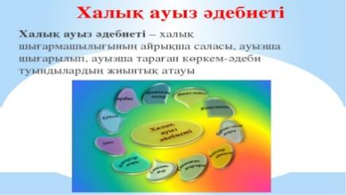 | Қалыптастырушы бағалау: Өз ойын дұрыс мағынада білдіріп, талқылауға белсенділікпен қатысқан оқушыға «Жарайсың!» деген мадақтау сөзімен ынталандыру.
Сабақтың ортасы  Мағынаны ашу. | Сөздік жұмысы   | Жазылым  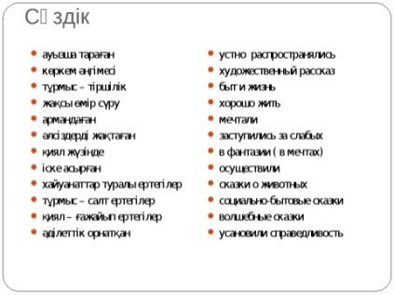 |  | 8-сынып оқулығы, жұмыс дәптері
 | №1-тапсырма:  Жұптық жұмыс  Оқулықта берілген тапсырмаларды орындатады, бақылайды, мысал көрсетеді. | Айтылым  Сурет бойынша мәтін құрайды. Досымен сұхбат құрады. Мұғалімнің қойған  сұрақтарына жауап береді.  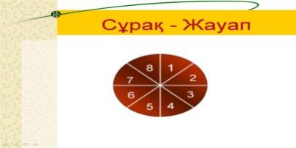 | Дескриптор: Жалпы – 3 балл.  -Сұрақтарға жауап береді.  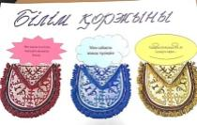 | 8-сынып оқулығы, жұмыс дәптері
   | №2-тапсырма:  Оқулықта берілген айдарындағы тапсырмаларды орындатады, бақылайды, мысал, үлгі көрсетеді.  3- тапсырма  Топтық жұмыс  Мәтінмен жұмыс  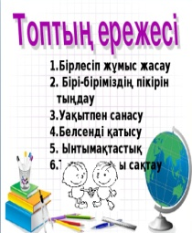  4-тапсырма  Жеке жұмыс  Мұғалім бағыт- бағдар береді. | Жазылым  Сөздерден сөйлем құрайды.  «Қос жазба күнделігін» қолданып түсіндіреді.  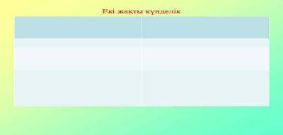  Тыңдалым Оқылым  Мәтінді оқиды. Түсінгендерін айтады. Топта тапсырманы орындайды  .• Моральдық нормаларға сәйкес өзінің және басқалардың іс-әрекеттерін талдай білу  1-топ: «Дана үкі» тәсілі арқылы мәтінді баяндайды.  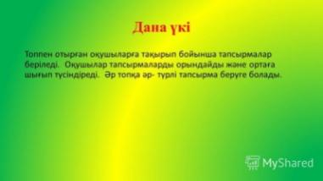  2-топ: Сұрақтарға жауап береді.  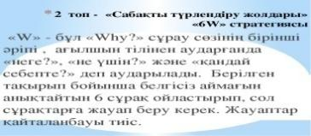  3-топ: «Семантикалық карта» бойынша тапсырма орындайды.  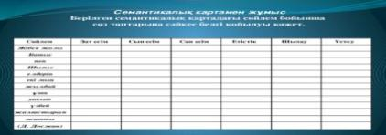  • Оқу тапсырмасын орындауда табандылық,  еңбекқорлықтың болуы  Жазылым  Сөйлемдердегі сөздерді дұрыс орналастырып жазады.  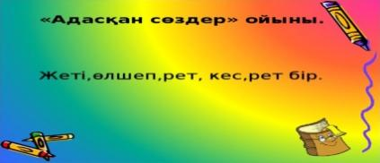  • Іс-әрекетті жоспарлау және ұйымдастыру дағдыларының болуы | Дескриптор: Жалпы – 3 балл.  - Сөйлем құрайды  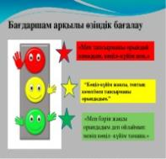  Дескриптор  5 балл  -Тапсырманы орындайды  -Сұрақтарға жауап береді  -Мәтінді баяндайды  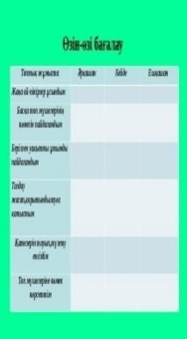  Дескриптор  3 балл  -Дұрыс орналастырады.  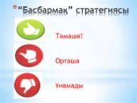 | 8-сынып оқулығы, жұмыс дәптері  Интербелсенді тақта  Слайдтар  Ақ парақтар  Плакат
Сабақтың соңы  Ой толғаныс.  Рефлексия | «Бір ауыз сөз» әдісі.  Мұғалім оқушылардың рефлексиясын тыңдайды.  Үйге тапсырма | Жеке жұмыс:  Оқушылар бір ауыз сөзбен сабақ туралы өз ойларын түсіндіреді.  4-тапсырма | Мұғалім 1-10 баллдық жүйе бойынша әр оқушының өзіне тиісті баллын қойып бағалайды. | 

